苏州大学 电磁场与电磁波 课程期中模拟试卷
共6页 考试形式 闭 卷 2018年 10月
院系 电子信息学院 年级 专业
学号 姓名 成绩
总 分 |  | 题 号 | 一 | 二 | 三 | 四 | 五 | 六 | 七 | 八 | 九
 |  | 题 分 | 30 | 10 | 10 | 10 | 10 | 10 | 10 | 5 | 5
合分人 |  | 得 分
得分

一、简述题（每题 5分，共 30分）

1. 简述亥姆霍兹定理的内容及意义。

2. 简述静电场的性质，写出其基本方程。

3. 电容器的电容与哪些因素有关？

4. 什么叫击穿？什么叫电介质强度？

5. 什么是边界条件？试写出静电场中导体与理想介质分界面电场强度所满足边界条件的表达式。

6. 试简述静电场与恒定电场的异同点。

得分
二、（10分）
一个点电荷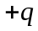位于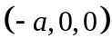处，另一个点电荷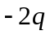位于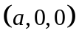处（）。试求：
（1）空间任意点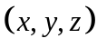处的电位；
（2）电场强度为零的点。

得分
三、（10分）
矢量函数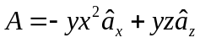，试求
（1）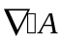；
（2）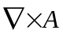。

得分
四、（10分）
真空中有一半径为、带电量为的均匀带电球体，计算该球内外的电场强度。

得分
五、（10分）
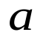
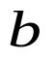
如图1所示为同轴电缆，内导体半径为，外导体半径为，内、外导体间充满介电常数为的介质，其间电压为，试求：
图1
介质
（1）空间各处的电场强度；
（2）单位长度的电容。

得分
六、（10分）
设为两种媒质的分界面，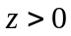为相对介电常数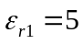的媒质1，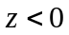为相对介电常数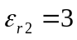的媒质2。已知媒质1中的电通量密度为：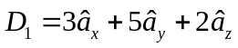，试求：
（1）媒质1中的电场强度；
（2）媒质2中的电通量密度。

得分
七、（10分）
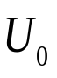
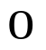
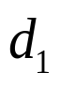
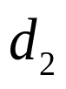
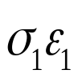
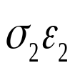
一个有两层介质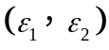的平行板电容器，两种介质的电导率分别为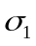和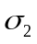，电容器极板的面积为，如图2所示。当外加电压为时，求：
图2
（1）电容器的电场强度；
（2）两种介质分界面上表面的自由电荷密度；
（3）电容器的漏电导；
（4）当满足参数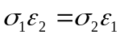时，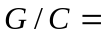？（为电容器电容）

得分
八、（5分）
在圆柱坐标系中，一点的坐标为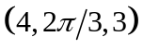，求：
（1）该点在圆柱坐标系中的位置矢量表达式；
（2）该点在直角坐标系中的坐标。

得分
九、（5分）
请解释什么是电耦合？

